**抗震测试组实验报告**

**实验一**

|  |  |  |  |
| --- | --- | --- | --- |
| 工况 | 实测固有频率 | 实测阻尼比ξ | Ss软件读取的  固有频率 |
| M=0 | 2.38095Hz | 0.00310 | 2.3500Hz |
| M=0.5Kg | 2.09205Hz | 0.00190 | 2.1000Hz |
| M=1Kg | 1.92300Hz | 0.00200 | 1.9000Hz |
| M=1.5Kg | 1.79000Hz | 0.00260 | 1.7500Hz |
| M=2Kg | 1.64000Hz | 0.00226 | 1.6500Hz |

1.各组完成本组工况的数据采集和处理，并汇总到上表，研究自振频率与质点质量的关系。

2.完成实验报告（需含求解过程）。

工况记录曲线：

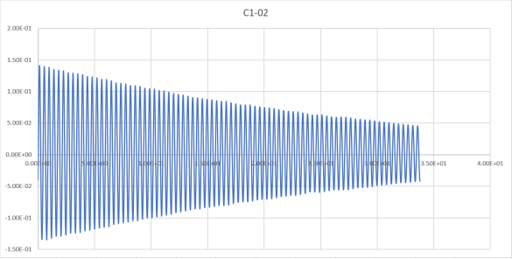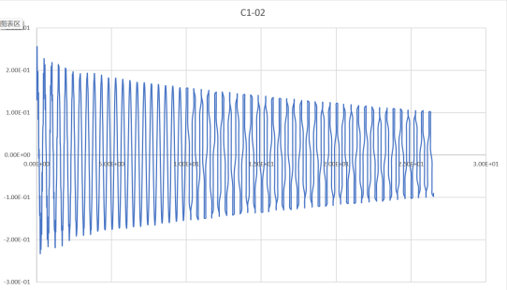

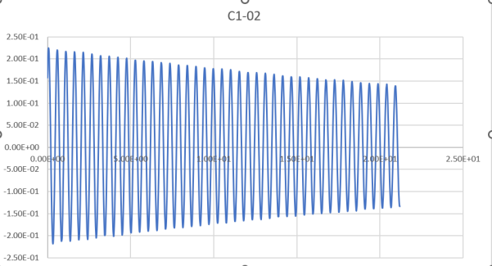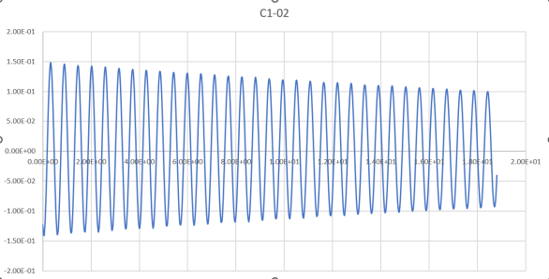

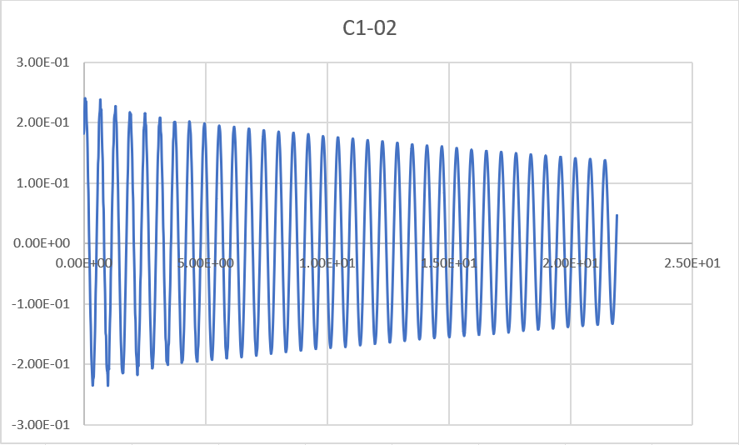

**实验二**

|  |  |
| --- | --- |
| 工况 | 实测固有频率 |
| M=0 | 2.45Hz |
| M=0.5Kg | 2.23Hz |
| M=1Kg | 1.95Hz |
| M=1.5Kg | 1.80Hz |
| M=2Kg | 1.71Hz |

**实验三**

|  |  |  |
| --- | --- | --- |
| 工况 | 实测一阶频率 | 阻尼比ξ |
| M=0 | 2.45Hz |  |
| M=0.5Kg | 2.23Hz |  |
| M=1Kg | 1.95Hz |  |
| M=1.5Kg | 1.80Hz |  |
| M=2Kg | 1.71Hz |  |

1.各组完成本组工况的数据采集和处理并汇总到上表。将结果与实验一、二进行比较。

2.完成实验报告（需含求解过程）。

工况记录曲线：

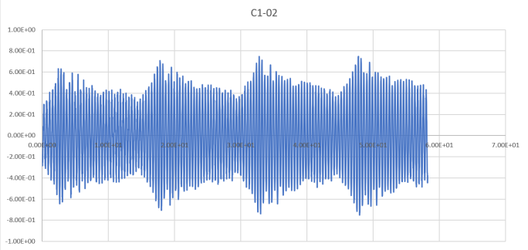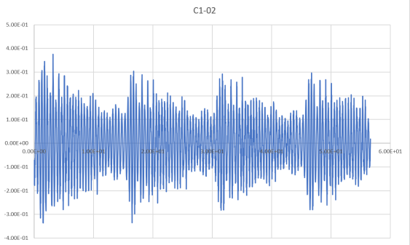

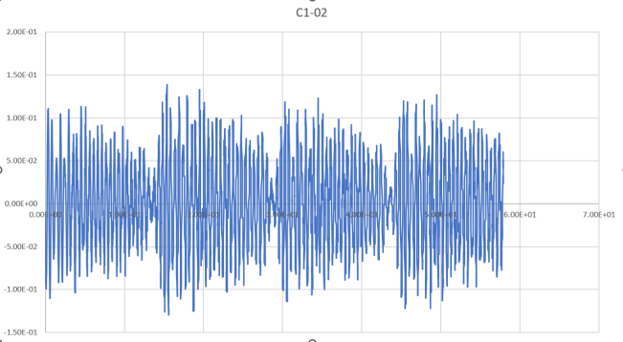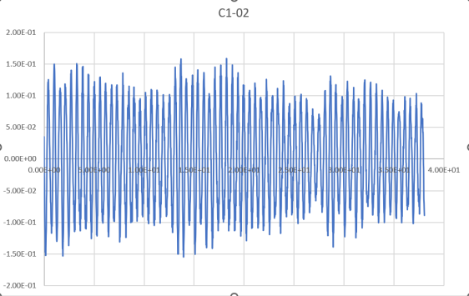

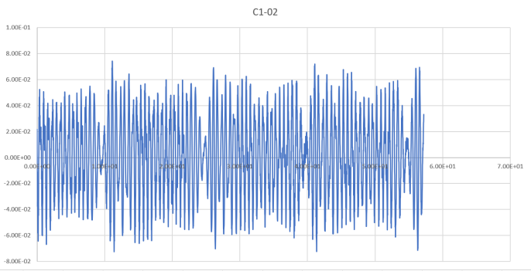

**实验四**

|  |  |  |  |
| --- | --- | --- | --- |
| 组别 | 阻尼器位置 | 顶层最大位移 | 减震率 |
| 第一组 | 最上层 | 1.756725 | 0.404250 |
| 第二组 |
| 第三组 | 中间层 | 2.140326 | 0.397343 |
| 第四组 |
| 第五组 | 不安装 | 3.041357 | 0 |

最上层减震率=

中间层减震率=

不安装减震率= 

工况记录曲线：

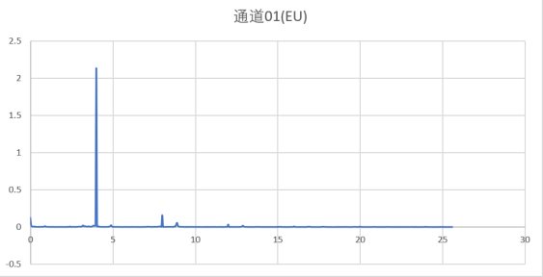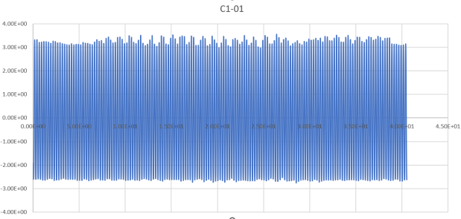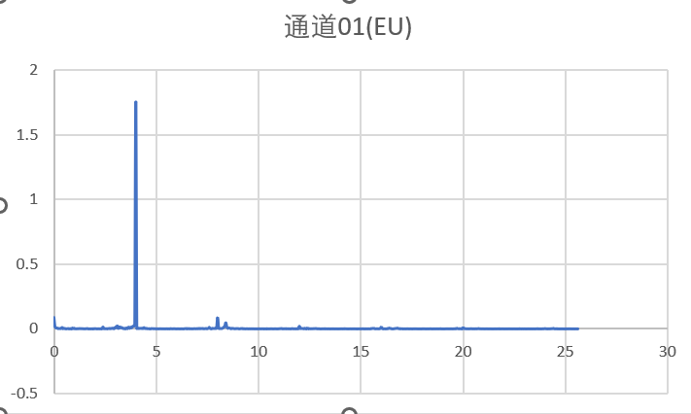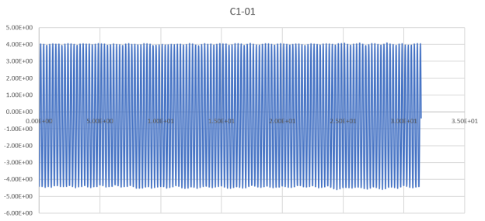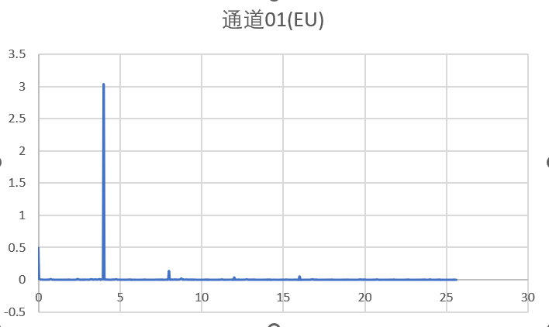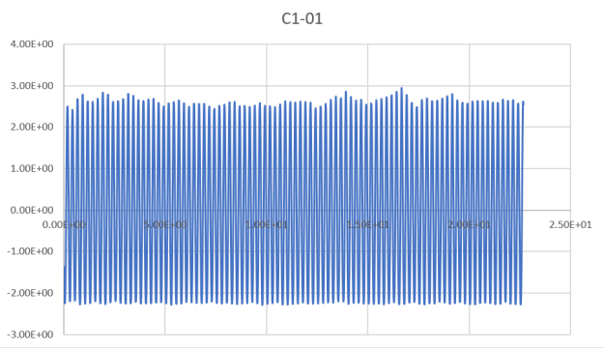

**实验五**

实验方案：将自制阻尼器安装在三楼的地板和天花板之间。橡胶底座固定在三楼的天花板上，水箱装一定量的水固定在三楼地板上，水箱盖子上留出与晃动方向相一致的槽口，用于橡皮筋的摇摆运动。橡皮筋一端笃定在橡胶底座上，另一端连接砝码，并将砝码浸没在水箱中。

当大楼遭到水平地震力晃动时，皮筋带动砝码进行摇摆晃动，同时将砝码的动能转化成水箱中水的内能，以达到减震的目的。

